様式3

「ふれあいパーク・緑の丘」における民間活力導入についての
サウンディング調査（第２回）

サウンディングシート

提出いただく様式は任意です。プレゼン資料等としての提出も可能です。

1.本事業参画への意欲
問１）本施設での事業に対する現時点での参画意欲について、下記選択肢から該当するもの１つに○をつけて下さい。
① 本事業に強い関心がある
② 本事業にやや関心がある。
関心について具体的な理由があればお聞かせ下さい。また、懸念点があればお聞かせ下さい。

問2）本公園での事業に参画される際に想定される貴社の参加形態について、下記、選択肢から該当するものに○をつけて下さい。
① 単独参加 |  | ② SPCやJV等の共同事業体
③ その他
②SPCやJV等の共同事業体での参加を想定される際には、各社の役割、業種、構成企業名について、現時点で想定される範囲でお答え下さい。
③その他の場合、具体的にお聞かせ下さい。

2．事業内容及び条件について
現段階で想定される事業内容について、下記の項目を可能な範囲で記載をお願いします。
① 事業者として想定している整備内容
整備方針及びコンセプト
整備施設（イメージ図などがあれば、個別対話時に提示いただけると幸いです。）
特に、以下の項目に関する提案を積極的にお願いします。
来場の目的となる機能：
快適性・安全性向上機能：
地域コミュニティ・多世代交流機能：
福祉・健康促進機能：
防災・環境への配慮：
概算費用（箇所ごとの費用を、可能な限り詳細にお示しください。）
財源確保策（上記整備内容により活用提案ができる交付金があればお示しください。）
事業期間（契約から共用開始までの大まかな期間）
② 市として想定している必須整備内容の実施可否
可 ・ 否 | 内容またはその理由：
③ 市として想定している任意整備内容を踏まえた整備アイデア
④ 維持管理・運営フェーズにおける貴社独自の実施内容（希望する管理期間含む）について
⑤ 上記を踏まえた上での整備手法の意向
（特にDBO手法での実施可能性及び実施する場合の懸念についてお聞かせください。もし他手法が望ましい場合にはその旨もご記載ください。）

⑥ 本施設における整備内容のゾーニング案
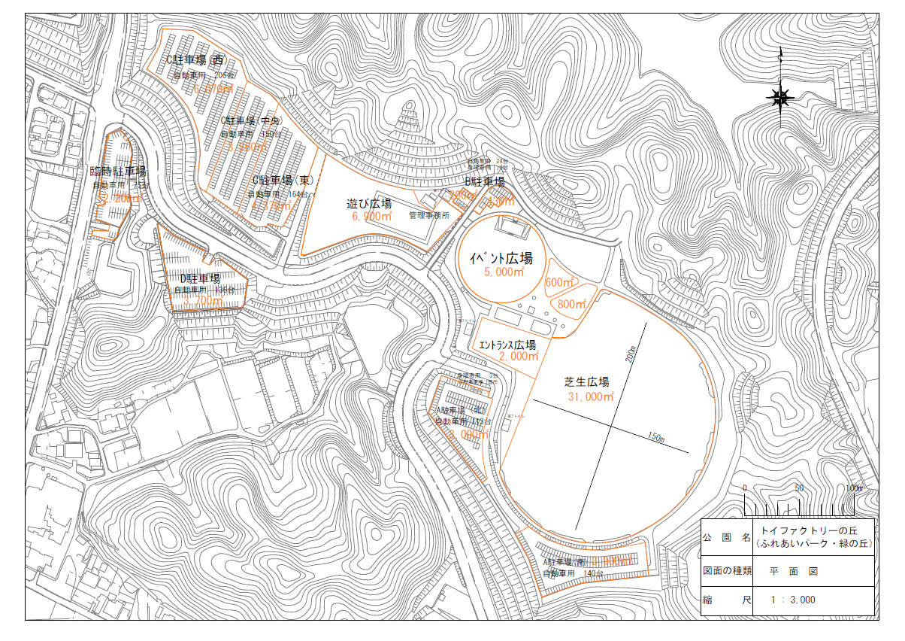
●●エリア
施設整備を提案する箇所を図上にお示しください。
オレンジ色で示したエリアは全て整備可能エリアです。

【例】

3. その他意見・要望
- 事業の実施にあたり支障となる事項、市の支援や配慮してほしい事項
- 事業の実施にあたり、その他必要な取り組みや今後検討すべきと思われる事項
サウンディングシートの設問は以上となります。ご提案いただき誠にありがとうございます。
個別対話へのご協力も引き続きよろしくお願いいたします。

